**Позитивный тест- кейс:**

|  |  |
| --- | --- |
| **Номер** | 1 |
| **Заголовок** | Регистрация студента на сайте |
| **Шаг** | **Ожидаемый результат** |
| 1. Пройти на форму регистрации. | Открылась страница «Student registration form» |
| 1. Ввести значение в поле First Name, состоящее от 2 до 64 символов. | В поле отображается введенное имя. |
| 1. Ввести значение в поле Last Name, состоящее от 2 до 64 символов. | В поле отображается введенная фамилия. |
| 1. Ввести корректный email в поле Email. | В поле Email отображается введенный email адрес. |
| 1. Выбрать верный вариант Gender или оставить без выбора. | Выбирается один из трех вариантов. |
| 1. Ввести верный номер мобильного телефона в поле Mobile до 10 цифр. | В поле отображается введенный номер мобильного телефона. |
| 1. Выбрать дату рождения в Date of Birth | Выбранная дата рождения отображается в поле. |
| 1. В выпадающем списке Subjects выбрать один или несколько вариантов. | Выбранные предметы появляются в поле. |
| 1. Выбрать один или несколько вариантов Hobbies, или оставить без выбора. | Выбирается один или несколько вариантов. |
| 1. Выбрать графический файл в формате png или jpeg или оставить графу незаполненной. | Выбранный файл загружается. |
| 1. Ввести адрес длиной до 256 символов в поле Сurrent Address или оставить поле пустым. | В поле отображается введенный адрес. |
| 1. Выбрать штат и город в выпадающих списках Select State и Select City. | Отображаются выбранные варианты. |
| 1. Нажать на кнопку Submit. | Появляется диалоговое окно с благодарностью за переданные данных. |

Окончание тест- кейса.

**Чек лист проверок:**

1)Поле First Name

|  |  |
| --- | --- |
| **Проверка** | **Ожидаемый результат** |
| Латиница | OK |
| Спецсимволы | OK |
| Числа | OK |
| Пусто | NOK |
| 1 символ | NOK |
| 2 символа | OK |
| 32 символа | OK |
| 63 символа | OK |
| 64 символа | OK |
| 65 символов | NOK |

2)Поле Last Name

|  |  |
| --- | --- |
| **Проверка** | **Ожидаемый результат** |
| Латиница | OK |
| Спецсимволы | OK |
| Числа | OK |
| Пусто | NOK |
| 1 символ | NOK |
| 2 символа | OK |
| 32 символа | OK |
| 63 символа | OK |
| 64 символа | OK |
| 65 символов | NOK |

3) Поле Email

|  |  |
| --- | --- |
| **Проверка** | **Ожидаемый результат** |
| Латиница | OK |
| Спецсимволы в логине | OK |
| Числа в логине | OK |
| Пусто | NOK |
| 1 символ в логине | OK |
| 32 символа | OK |
| 63 символа | OK |
| 64 символа | OK |
| 65 символов | NOK |

4)Радиобаттон Gender

|  |  |
| --- | --- |
| **Проверка** | **Ожидаемый результат** |
| Male | OK |
| Female | OK |
| Other | OK |
| Пусто | OK |

5)Поле Mobile

|  |  |
| --- | --- |
| **Проверка** | **Ожидаемый результат** |
| Латиница | NOK |
| Спецсимволы | NOK |
| Числа | OK |
| Пусто | NOK |
| Номер с + | OK |
| 1 символ | NOK |
| 10 символов | OK |
| 11 символов | NOK |

6) Календарь Date of Birth

|  |  |
| --- | --- |
| **Проверка** | **Ожидаемый результат** |
| Дата из прошлого | OK |
| Дата из будущего | NOK |
| Сегодняшняя дата | NOK |
| Пусто | NOK |

7) Выпадающий список Subjects

|  |  |
| --- | --- |
| **Проверка** | **Ожидаемый результат** |
| Пусто | NOK |
| Один вариант | OK |
| Все варианты | OK |

8) Чекбокс Hobbies

|  |  |
| --- | --- |
| **Проверка** | **Ожидаемый результат** |
| Пусто | OK |
| 1 вариант | OK |
| Все варианты | OK |

9) Picture

|  |  |
| --- | --- |
| **Проверка** | **Ожидаемый результат** |
| Пусто | OK |
| Файл png | OK |
| Файл jpg | OK |
| Файл другого формата | NOK |

10)Поле ввода Current Address

|  |  |
| --- | --- |
| **Проверка** | **Ожидаемый результат** |
| Латиница | OK |
| Спецсимволы | OK |
| Числа | OK |
| Пусто | OK |
| 1 символ | OK |
| 128 символов | OK |
| 255 символов | OK |
| 256 символов | OK |
| 257 символов | NOK |

11) Выпадающие списка State и City

|  |  |
| --- | --- |
| **Проверка** | **Ожидаемый результат** |
| Пусто | OK |
| Выбран только штат | OK |
| Выбран штат и город | OK |

**Баг репорты**

**ID** 1

**Тема:** Регистрация с недопустимым коротким именем

**Серьезность:** Minor

**Шаги к воспроизведению:**

1. Ввести в поле First Name один символ.
2. Нажать Submit

**Фактический результат:** Имя отмечается как допустимое.

**Ожидаемый результат:** Имя отмечается как недопустимое.

**Окружение:** **Microsoft Edge** Версия 96.0.1054.62 (Официальная сборка) (64-разрядная версия)

**Воспроизводимость:** каждый раз

**Скриншот:**

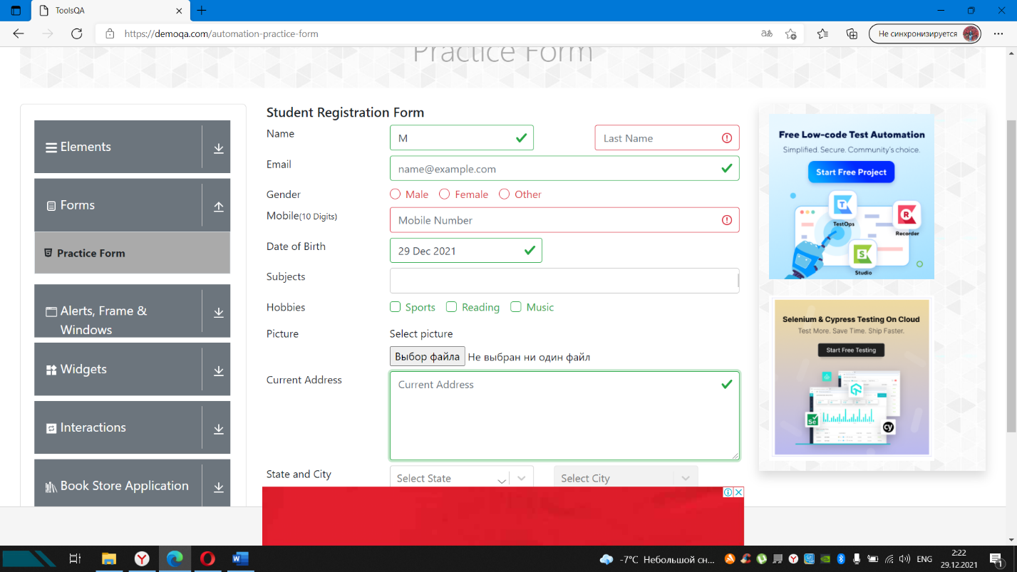

**ID** 2

**Тема:** Регистрация с недопустимым длинным именем

**Серьезность:** Minor

**Шаги к воспроизведению:**

1. Ввести в поле First Name более 64 символов.
2. Нажать Submit

**Фактический результат:** Имя отмечается как допустимое.

**Ожидаемый результат:** Имя отмечается как недопустимое.

**Окружение:** **Microsoft Edge** Версия 96.0.1054.62 (Официальная сборка) (64-разрядная версия)

**Воспроизводимость:** каждый раз

**Скриншот:**

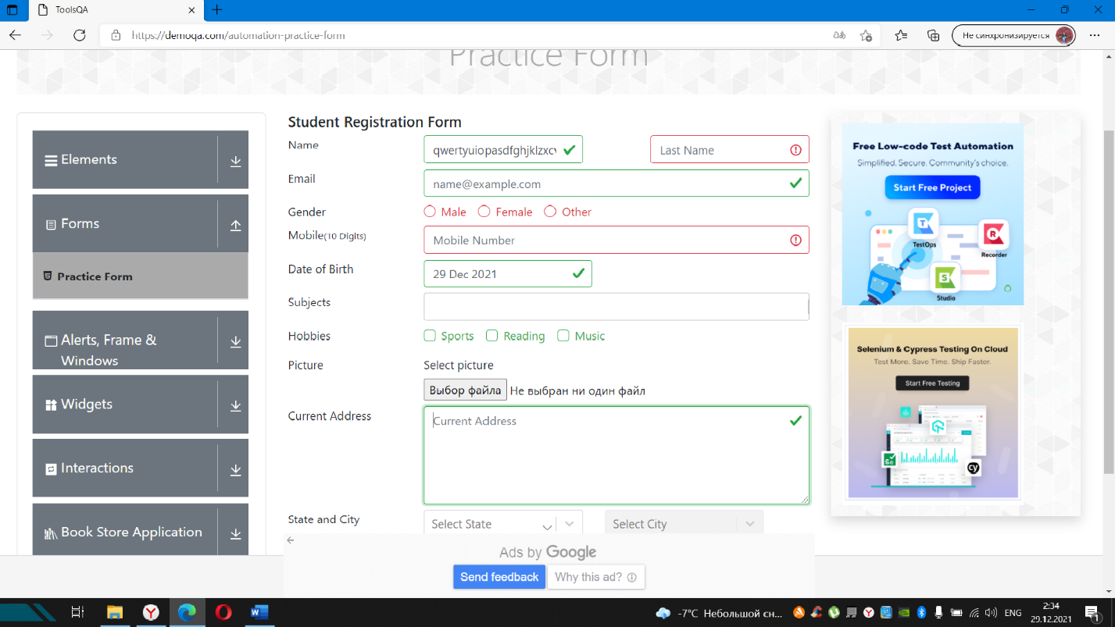

**ID** 3

**Тема:** Регистрация с недопустимой короткой фамилией

**Серьезность:** Minor

**Шаги к воспроизведению:**

1. Ввести в поле Last Name 1 символ.
2. Нажать Submit

**Фактический результат:** Фамилия отмечается как допустимая.

**Ожидаемый результат:** Фамилия отмечается как недопустимая.

**Окружение:** **Microsoft Edge** Версия 96.0.1054.62 (Официальная сборка) (64-разрядная версия)

**Воспроизводимость:** каждый раз

**Скриншот:**

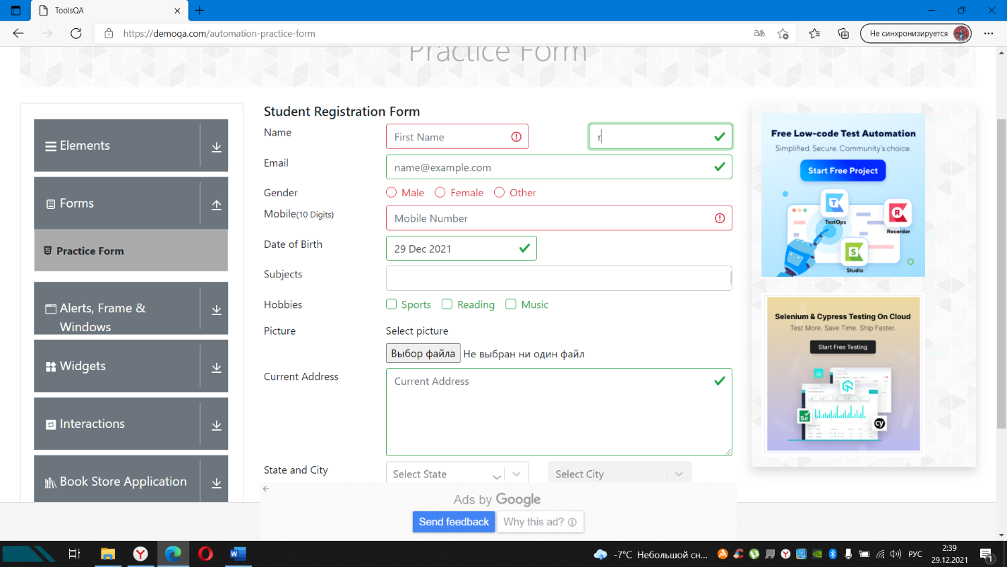

**ID** 4

**Тема:** Регистрация с недопустимой длинной фамилией

**Серьезность:** Minor

**Шаги к воспроизведению:**

1. Ввести в поле Last Name более 64 символов.
2. Нажать Submit

**Фактический результат:** Фамилия отмечается как допустимая.

**Ожидаемый результат:** Фамилия отмечается как недопустимая.

**Окружение:** **Microsoft Edge** Версия 96.0.1054.62 (Официальная сборка) (64-разрядная версия)

**Воспроизводимость:** каждый раз

**Скриншот:**

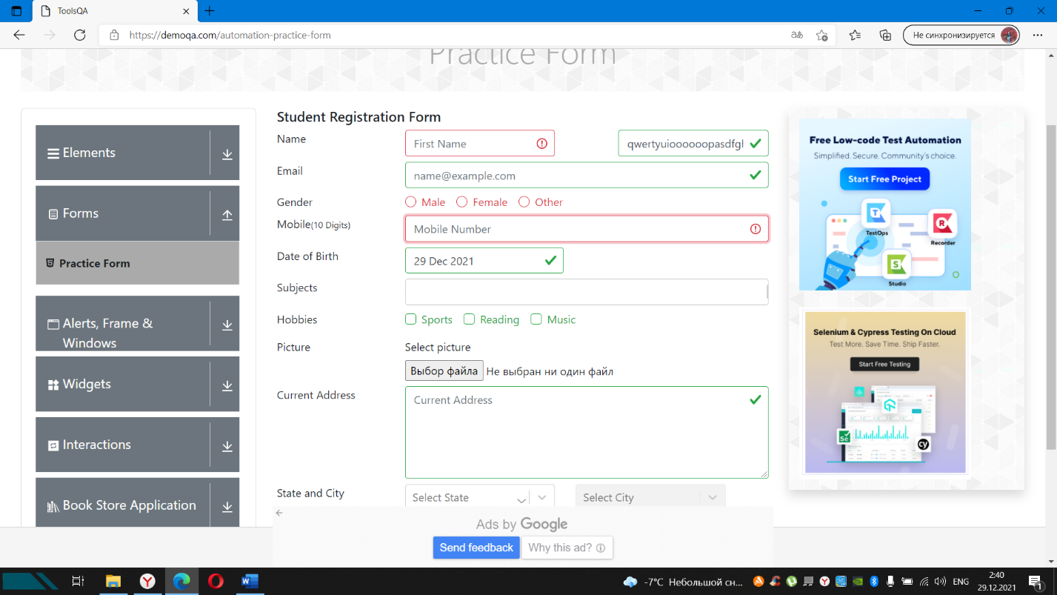

**ID** 5

**Тема:** Регистрация без электронного адреса

**Серьезность:** Major

**Шаги к воспроизведению:**

1. Оставить поле Email пустым.
2. Нажать Submit.

**Фактический результат:** Поле отмечается как верно заполненное.

**Ожидаемый результат:** Поле отмечается как неверно заполненное.

**Окружение:** **Microsoft Edge** Версия 96.0.1054.62 (Официальная сборка) (64-разрядная версия)

**Воспроизводимость:** каждый раз

**Скриншот:**

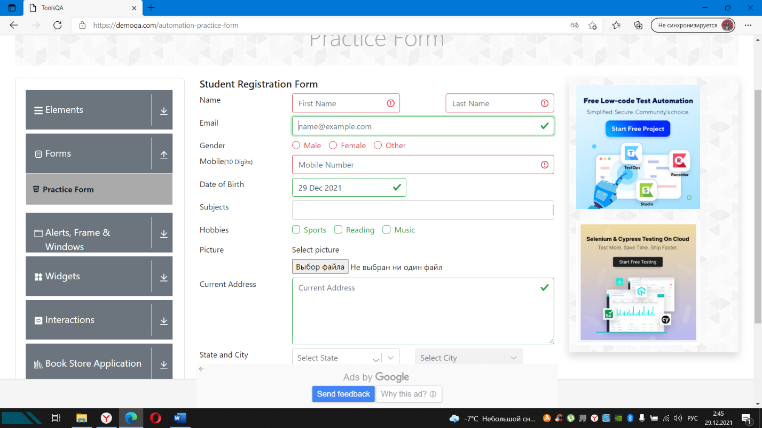

**ID** 6

**Тема:** Регистрация с недопустимым электронным адресом

**Серьезность:** Major

**Шаги к воспроизведению:**

1. Ввести в поле Email электронный адрес, состоящий более чем из 64 символов.
2. Нажать Submit.

**Фактический результат:** Поле отмечается как верно заполненное.

**Ожидаемый результат:** Поле отмечается как неверно заполненное.

**Окружение:** **Microsoft Edge** Версия 96.0.1054.62 (Официальная сборка) (64-разрядная версия)

**Воспроизводимость:** каждый раз

**Скриншот:**

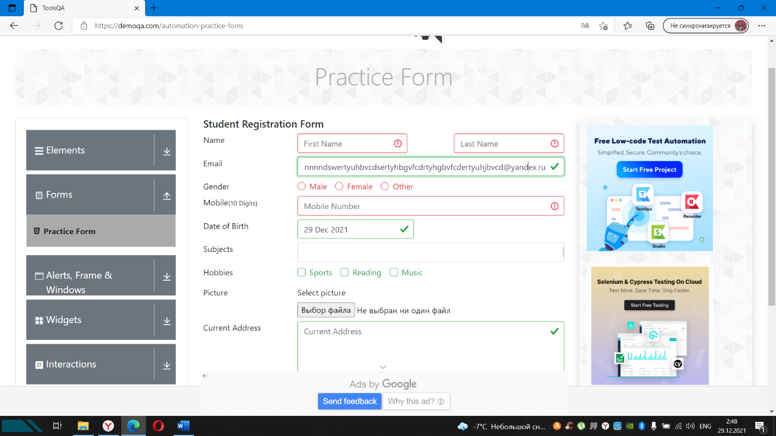

**ID** 7

**Тема:** Регистрация без выбора пола

**Серьезность:** Minor

**Шаги к воспроизведению:**

1. Не выбирать не один из вариантов в графе Gender
2. Нажать Submit.

**Фактический результат:** Графа отмечается как неверно заполненная.

**Ожидаемый результат:** Ошибка не выходит.

**Окружение:** **Microsoft Edge** Версия 96.0.1054.62 (Официальная сборка) (64-разрядная версия)

**Воспроизводимость:** каждый раз

**Скриншот:**

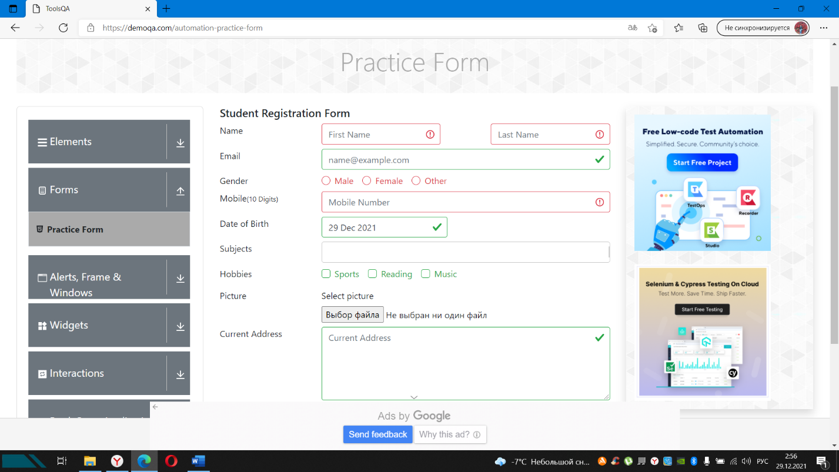

**ID** 8

**Тема:** Регистрация с недопустимой датой рождения

**Серьезность:** Minor

**Шаги к воспроизведению:**

1. Выбрать в календаре дату из будущего или сегодняшнее число.
2. Нажать Submit.

**Фактический результат:** Поле отмечается как верно заполненное.

**Ожидаемый результат:** Поле отмечается как неверно заполненное.

**Окружение:** **Microsoft Edge** Версия 96.0.1054.62 (Официальная сборка) (64-разрядная версия)

**Воспроизводимость:** каждый раз

**Скриншот:**



**ID** 9

**Тема:** Загрузка файла с недопустимым форматом

**Серьезность:** Minor

**Шаги к воспроизведению:**

1. При регистрации выбрать файл в Picture с недопустимым фоматом.
2. Нажать Submit.

**Фактический результат:** Данные передаются.

**Ожидаемый результат:** Регистрация не проходит.

**Окружение:** **Microsoft Edge** Версия 96.0.1054.62 (Официальная сборка) (64-разрядная версия)

**Воспроизводимость:** каждый раз

**Скриншот:**

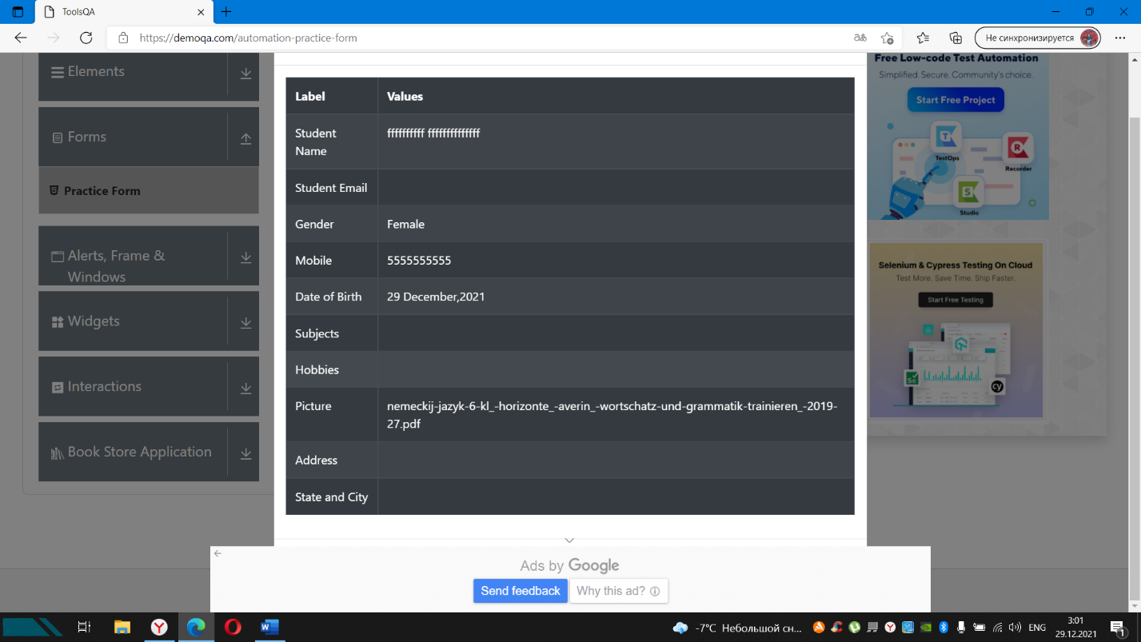

**ID** 10

**Тема:** Регистрация с недопустимым адресом

**Серьезность:** Minor

**Шаги к воспроизведению:**

1. В поле Current Address ввести адрес длиной больше 256 символов.
2. Нажать Submit.

**Фактический результат:** Регистрация успешно завершается.

**Ожидаемый результат:** Регистрация не проходит.

**Окружение:** **Microsoft Edge** Версия 96.0.1054.62 (Официальная сборка) (64-разрядная версия)

**Воспроизводимость:** каждый раз

**Скриншот:**

